**VS中“无法启动此程序，因为计算机中丢失Qt5Cored.dll”问题**

VS和Qt都已装好，用VS写的HelloWorld的Qt小程序也没问题，打开工作项目，编译一切都好，但是到了运行时，出现了如下问题。

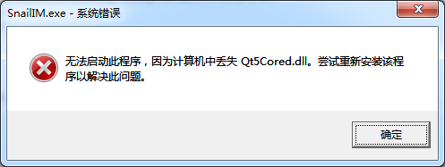

这是因为没有将Qt的路径添加到系统的Path中去，添加方法是：计算机--右键“属性”--高级系统设置--高级--环境变量--系统变量，双击Path栏，在变量值的末尾添加“C:\Qt\Qt5.5.0\5.5\msvc2012\bin”，如下图所示

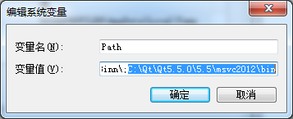

点击“确定”，然后重启计算机，再次运行，这个问题就解决了。这里必须要重启一次计算机，否则不会生效。